Министерство науки и высшего образования Российской Федерации

Федеральное государственное автономное образовательное

учреждения высшего образования

«Национальный исследовательский технологический университет «МИСИС»

Кафедра бизнес-информатики и систем управления производством

Практическая работа №2

по дисциплине

«Введение в специальность»

на тему:

«Оформление отчета по ГОСТу»

Направление подготовки:

38.03.05 «Бизнес-информатика»  
Семестр 1

|  |  |  |
| --- | --- | --- |
| Выполнил: | Проверил: |  |
| Колонин Глеб Семёнович | ________________  (Ф.И.О преподавателя) |  |
| ББИ-24-1 | ______________  (оценка) |  |
| 03.10.24 | ______________  (дата проверки) |  |
| Подпись: Колонин Г.С. | Подпись:_______________ |  |

Москва 2024

## СОДЕРЖАНИЕ

**Оглавление**

СОДЕРЖАНИЕ 2

ВВЕДЕНИЕ 3

**Преимущества и применение Парсинга сайта** 4

**Преимущества использования** 4

**Области применения** 4

**ЗАКЛЮЧЕНИЕ** 6

## ВВЕДЕНИЕ

Парсинг сайтов используется для автоматизированного сбора данных с веб-страниц. Он позволяет извлекать необходимую информацию, такую как цены, описания товаров, отзывы и контакты. Это особенно полезно для мониторинга конкурентов, анализа рынков и автоматизации бизнес-процессов. Кроме того, парсинг помогает агрегаторам контента, новостным сервисам и исследованиям собирать актуальные данные. Разработчики также используют его для создания баз данных и выполнения анализа больших объемов информации.

### **Преимущества и применение Парсинга сайта**

### **Преимущества использования**

Одним из ключевых преимуществ парсинга сайтов является возможность автоматизированного сбора данных с веб-страниц, таких как цены, обзоры, контакты и другая информация. Это позволяет компаниям эффективно анализировать большие объемы информации и быстро принимать обоснованные решения. Кроме того, парсинг сайтов помогает бизнесам следить за изменениями в рынках и конкуренцией, минимизируя затраты времени и ресурсов на ручной сбор данных. Вот некоторые преимущества использования парсинга:

* Устранение задержек, связанных с ручным вводом данных.
* Ускорение обработки заявок и отчетности.
* Минимизация человеческого фактора.
* Улучшение точности данных.

Также важно отметить, что парсинг сайтов может быть адаптирован под различные задачи и платформы, что делает его универсальным инструментом в арсенале маркетологов и аналитиков. Компании могут настраивать процессы парсинга под специфические нужды и изменяющиеся условия рынка.

### **Области применения**

Парсинг данных находит применение в различных отраслях, от маркетинга до аналитики. Например, в финансовой сфере парсинг используется для автоматизации сбора котировок акций, анализа рыночных трендов и мониторинга конкурентов. В сфере HR парсинг помогает собирать данные о зарплатных тенденциях, анализировать отзывы сотрудников и оценивать присутствие компании в медиа, схема работы парсинга для сбора данных о специалистах представлена на Рисунок 1 – Работа парсинга.

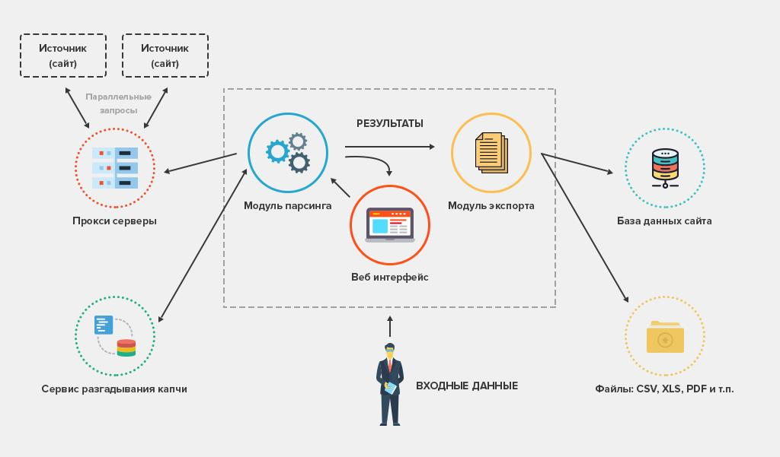

Рисунок 1 – Работа парсинга

В сочетании с другими технологиями, такими как машинное обучение и искусственный интеллект, парсинг может стать ещё более мощным инструментом для сбора и анализа сложной и нестандартной информации, требующей глубокого анализа данных и поддержки принятия решений. Вот некоторые области применения парсинга:

1. Сбор и анализ данных о кредитных заявках.
2. Автоматизированное создание и обновление финансовых отчетов.
3. Мониторинг и аналитика процессов найма и адаптации сотрудников.
4. Сбор и анализ данных для ведения кадрового учета и расчета заработной платы.

**Инструмент для расчета возврата инвестиций в парсинг сайтов**

Использование парсинга позволяет организациям рассчитывать возврат инвестиций (ROI) благодаря значительному снижению затрат и увеличению производительности. Формула для расчета ROI выглядит следующим образом:

|  |  |
| --- | --- |
| $$ROI= \frac{W-C}{C}×100\%$$ | (1) |

где ROI – возврат инвестиций;

W – выигрыш от инвестиций;

C – затраты на инвестиции.

Таким образом, разработка и внедрение парсеров не только снижает затраты на обработку рутинных задач, но и создает значительные финансовые преимущества для компании. Для лучшего понимания преимуществ разработки сайтов, ниже приведена таблица сравнения.

Таблица 1 - Сравнение ручных и автоматизированных процессов с использованием парсинга сайтов

|  |  |  |
| --- | --- | --- |
| **Критерий** | **Ручные процессы** | **Процессы с парсингом сайтов** |
| **1** | **2** | **3** |
| Время выполнения | Долгое (зависит от человека) | Быстрое (в режиме реального времени) |
| Ошибки | Высокий риск (человеческий фактор) | Низкий риск (минимум ошибок) |

Продолжение таблицы 1

|  |  |  |
| --- | --- | --- |
| **1** | **2** | **3** |
| Затраты на рабочую силу | Высокие | |  | | --- | | Низкие | |
| Масштабируемость | Ограниченная | |  | | --- | | Легко масштабируется | |
| Гибкость интеграции с системами | Ограниченная | Высокая |
| Непрерывность работы | Прерывистая (зависит от расписания) | 24/7, без перерывов при деплое парсеров на сервере |

Таблица подчеркивает преимущества сбора информации с использованием парсеров, такие как высокая скорость, точность и эффективность.

### **ЗАКЛЮЧЕНИЕ**

Парсинг сайтов представляет собой эффективный инструмент для оптимизации бизнес-процессов, позволяющий автоматизировать сбор и анализ данных, что улучшает производительность компаний. Благодаря своим преимуществам, таким как легкость интеграции, актуальность данных и повышение точности анализа, парсинг сайтов продолжает набирать популярность в различных отраслях. Внедрение этой технологии открывает новые возможности для бизнеса, помогая компаниям фокусироваться на более стратегических задачах и инновациях.